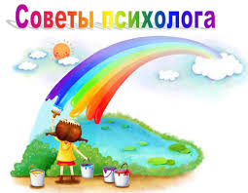

Повышение школьной мотивации. Советы психолога для родителей
- Обсудите с вашим ребенком важность школы и образования. Это очень важно.
- Спрашивайте вашего ребенка каждый день, как прошел его день в школе. Удостоверьтесь, что он вам рассказывает подробности.
- Узнайте: задали ли ему домашнее задание или какой-либо проект в классе, который он должен сделать.
- Если у вашего ребенка нет никакого домашнего задания, удостоверьтесь, что он тратит по крайней мере 30 минут на изучение, просмотр и практику уроков.
- Прочтите и поговорите с вашим ребенком о каких-либо признаках его прогресса, который он делает дома. Если необходимо, поставьте какие-либо ограничения на его действия или сделайте что-либо по поводу его плохого поведения.
- Поощряйте позитивные действия. Не надо концентрировать ваше внимание только на его негативных действиях или плохом поведении.
- Поддержите вашего ребенка, если даже он плохо сдал какой-либо экзамен или тест.
- Если у вашего ребенка проблемы в учебе, ему необходима дополнительная помощь учителя, домашнего репетитора.
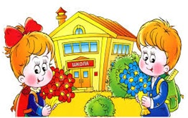
- Поговорите с его учителем о различных альтернативах или источниках, которые могут помочь вашему ребенку, если же у него или нее есть проблемы в учебе.
- Самое главное: регулярно будьте в постоянном контакте с учителями вашего ребенка, которые следят за успеваемостью и поведением вашего ребенка в школе.
- Чётко ставьте цели перед подростком: чего хотим добиться, какими знаниями обладать.
- Определяйте и оглашайте сроки реализации поставленной цели (когда я это исправлю, выучу).
- По возможности, определяйте прикладную направленность обучения. (Зачем мне это надо знать, как я это применю в жизни?).
- Чёткое и своевременно отслеживайте результаты деятельности собственного ребёнка в процессе всей работы (учёбы).
- Разработайте приемы поощрения (похвала при всей семье). Хвалите за дело – стимулируйте мотивацию.
- Позитивно, регулярно поддерживайте ребенка. Доброе слово и дельный совет лучше порицания.
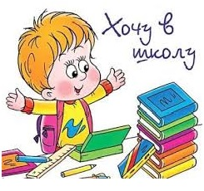
- Формируйте положительный стимул для обретения новых знаний в школе.
- Так как ведущая деятельность подростка – общение, группирование, обучение должно происходить через общение. Оцените положительные действия ребёнка, спросите мнение по предмету, обсудите с ним предмет.
- Не сравнивайте результаты обучения вашего подростка с ребятами из класса, это может привести к раздражению.
- Любите ребенка.

